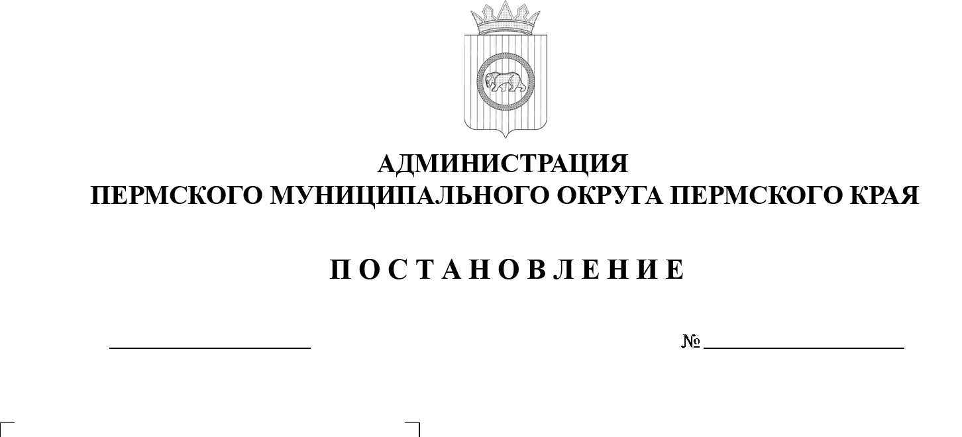

О внесении изменений
в постановление администрации Пермского муниципального округа Пермского края
от 14 ноября 2023 г.
№ СЭД-2023-299-01-01-05.С-886 «Об установлении расходного обязательства Пермского муниципального округа Пермского края и утверждении Порядка расходования субсидии на прочие мероприятия
по приведению муниципальных учреждений (организаций)
в нормативное состояние»
299-2025-01-05.С-321
07.07.2025

В соответствии с пунктом 13 части 1 статьи 16 Федерального закона от 06 октября 2003 г. № 131-ФЗ «Об общих принципах организации местного самоуправления в Российской Федерации, постановлением Правительства Пермского края от 25 мая 2022 г. № 432-п «О предоставлении субсидий из бюджета Пермского края бюджетам муниципальных образований Пермского края на реализацию мероприятий, направленных на капитальный ремонт зданий образовательных организаций», пункта 6 части 2 статьи 30 Устава Пермского муниципального округа Пермского края
администрация Пермского муниципального округа Пермского края ПОСТАНОВЛЯЕТ:
1. Внести в постановление администрации Пермского муниципального округа Пермского края от 14 ноября 2023 г. № СЭД-2023-299-01-01-05.С-886 «Об установлении расходного обязательства Пермского муниципального округа Пермского края и утверждении Порядка расходования субсидии
на прочие мероприятия по приведению муниципальных учреждений (организаций) в нормативное состояние» (в редакции постановления администрации Пермского муниципального округа Пермского края от 17 июня 2024 г. № 299-2024-01-05.С-460) следующие изменения:
1.1. наименование изложить в следующей редакции:
«Об установлении расходного обязательства Пермского муниципального округа Пермского края на реализацию мероприятий по приведению муниципальных учреждений (организаций) в нормативное состояние,
на развитие инфраструктуры и укрепление материально-технической базы муниципальных учреждений (организаций), подведомственных управлению образования администрации Пермского муниципального округа Пермского края»;
1.2. пункт 2 изложить в следующей редакции:
«Определить следующие направления расходования средств на реализацию мероприятий по приведению муниципальных учреждений (организаций) в нормативное состояние, на развитие инфраструктуры
и укрепление материально-технической базы муниципальных учреждений (организаций), подведомственных управлению образования администрации Пермского муниципального округа Пермского края в части закрепленных полномочий, в том числе в рамках участия в федеральных и региональных проектах, направленных на реализацию мероприятий: муниципальных программ (мероприятий в рамках муниципальных программ) по развитию преобразованных муниципальных образований, региональных проектов
«Все лучшее детям», «Поддержка семьи», «Комфортный край», «Региональная политика и развитие территорий»:»;
1.3. подпункт 3.3 пункта 3 исключить;
1.4. пункт 4 изложить в следующей редакции:
«Расходование средств бюджета Пермского муниципального округа Пермского края главным распорядителем бюджетных средств, указанным в подпункте 3.1 пункта 3 настоящего постановления, осуществляется путем предоставления субсидий на иные цели в соответствии с Порядком предоставления из бюджета Пермского муниципального округа субсидий
на иные цели в соответствии с абзацем вторым пункта 1 статьи 78.1 Бюджетного Кодекса Российской Федерации автономным учреждениям,
в отношении которых управление образование администрации Пермского муниципального округа Пермского края осуществляет функции и полномочия учредителя, утвержденного постановлением администрации Пермского муниципального округа Пермского края от 06 апреля 2023 г. № СЭД-2023-299-01-01-05.С-213; главными распорядителями бюджетных средств, указанными
в подпунктах 3.2 и 3.3 пункта 3 настоящего постановления, осуществляется
на основании муниципальных контрактов, договоров, соглашений, заключенных в соответствии с Федеральным законом от 05 апреля 2013 г.
№ 44-ФЗ «О контрактной системе в сфере закупок товаров, работ, услуг
для обеспечения государственных и муниципальных нужд».»;
1.5. пункт 7 исключить.
2. Настоящее постановление опубликовать в бюллетене муниципального образования «Пермский муниципальный округ» и разместить на официальном сайте Пермского муниципального округа в информационно-телекоммуникационной сети Интернет (www.permokrug.ru).
3. Настоящее постановление вступает в силу со дня его официального опубликования и распространяется на правоотношения, возникшие
с 01 января 2025 г.

Временно исполняющий полномочия
главы муниципального округа Д.А. Мясоедов

